Die bywoord met ’n houding: ’n voorgestelde lesplan
“Die maklikste manier om vir leerlinge die bywoord van modaliteit te verduidelik....asb” [sic]. Dit is een van die antwoorde wat ontvang het, nadat ek op VivA se Facebookblad vir Afrikaansonderwysers, Taalonderwysersforum, gevra het met watter aspekte van die bywoord probleme ervaar word.
In hierdie skrywe stel ek ’n lesplan voor wat gebruik kan word vir die onderrig van “bywoorde wat ’n betekenis van modaliteit kommunikeer” (soos wat daarna in VivA se Afrikaansgrammatikas verwys word) of “bywoorde van modaliteit” (soos wat daarna op skoolvlak verwys word). Die les volg ’n tipiese inleiding-ontwikkeling-konsolidasie-struktuur wat deur Lawrence et al. (2014:212-213) voorgestel word.
Lesfase 1: Kontekstualisering en inleiding (stel die onderwerp aan die leerders bekend)
Stap 1: Skep ’n konteks
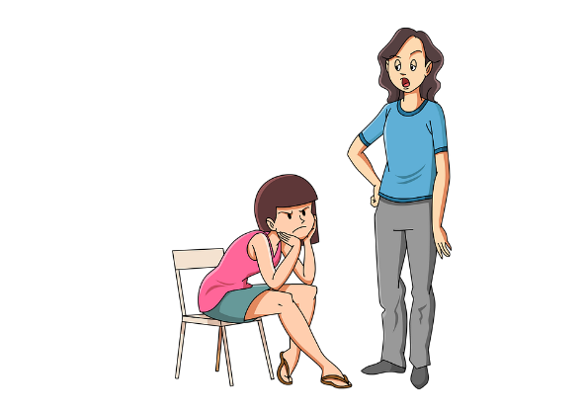
Bywoorde wat die betekenis van modaliteit uitdruk of bywoorde van modaliteit is bietjie soos wat ek op sestienjarige ouderdom was: Hulle het ’n houding. Dit het jy gesien wanneer ek nog die vorige dag ’n bruin kapsel gehad het en dan die volgende dag met gebleikte oranje-geel hare by die skool opgedaag het. Oortuigingsvaardighede het ek dus nie kortgekom nie. Oor die spesiale vermoë om my ouers te laat twyfel, het ek ook beskik: Soms het ek aartappelslaai geëet, ander kere net aartappelwiggies, en soms net skyfies wat in die oond gebak is, al is die hoofbestanddeel van almal dieselfde. Boonop was ek soos menige tiener baie krities. Laat my ma tog net “thank you” as “thênk joe” in Engels uitspreek en ek het bloedrooi van skaamte geword. (Jammer vandag daaroor, Ma.)
Gebruik bostaande konteks om die “tienerbywoord” (die bywoord wat ’n modale betekenis uitdruk, oftewel bywoord van modaliteit) in die klaskamer te behandel. Vra jou leerders of hulle iemand (bv. ’n ouer boetie/sussie/niggie/nefie/vriendin) ken wat bostaande eienskappe het. Dalk het die leerder nog self dié eienskappe. Verbind die metafoor met ander woorde met die leefwêreld van die leerders in jou klas. Jy sou al die begrip “konstruktivisme” iewers in jou onderwysloopbaan teëgekom het. Dit dui daarop dat leer voortbou op leerders se bestaande kennis en ervarings (De Jager, 2014:22).
’n Bykomende voordeel om jou les op hierdie wyse te begin, is dat die onderrigstrategie “front-loading grammar” (Pearce, 2022), waarvoor ons almal (ek ingesluit) so lief is, hokgeslaan word. Hierdie strategie word gebruik wanneer jy jou les begin met ’n eksplisiete fokus op taalstrukture en -konvensies. Ons doen dit dikwels deur die les aan te kondig, byvoorbeeld “Vandag gaan ons oor die bywoord van modaliteit leer” of deur vir leerders te vra wat hulle oor bywoorde kan onthou.

Stap 2
Gee die volgende opdrag: Die onderstreepte woorde in die teks hier onder kan jou moontlik herinner aan hierdie sussie/boetie/niggie/nefie/vriendin wat nie skroom om hulle sê te sê nie.
Party spoke weet skynbaar hoe om ’n rekenaar te gebruik. In 1984 het ’n onsigbare spook glo skielik op ’n rekenaar briewe begin skryf. Hy het nie hedendaagse Engels gebruik nie, maar ou Engels wat honderde jare gelede gepraat is. Hy moes beslis rekenaarklasse gekry het. Maar by wie?

Die bostaande uittreksel is aangepas uit “Daar kom die spookwa” in Die beste Suid-Afrikaanse spookstories deur Maartens (2015).

Watter houding dink jy druk elkeen van dié woorde uit? Pas die geskikte afleier (a, b of c) by elkeen van die onderstreepte woorde. Elke afleier kan slegs een keer gebruik word.
- Dit dui daarop dat daar géén twyfel oor die genoemde saak moet wees nie.
- Dit dui op die onmoontlikheid dat die gebeurtenis plaasgevind het, met ander woorde iets is nie soos dit lyk nie.

- Dit dui daarop dat die bewering toegeskryf word aan ’n ander bron, sodat die spreker geen aanspreeklikheid daarvoor aanvaar nie, en dit bewerkstellig selfs twyfel.
Antwoordsleutel:
- Afleier (a): “beslis”
- Afleier (b): “skynbaar”
- Afleier (c): “glo”

Lesfase 2: ontwikkeling
Stap 3
Hierna kan die onderwyser voortbou op hierdie kennis. Die leerders moet nou self motiveer waarom die onderstreepte bywoorde “tienerbywoorde” met ’n duidelike houding is. Vra vrae soos “By watter woord kom die stem van die skrywer duidelik na vore?”, met ander woorde “Watter woorde oortuig jou, wek twyfel of wys hoe die skrywer voel?”. Die volgende verkorte teks kan gebruik word.
1. Natuurlik is daar duisende stories oor spookhonde. Swart honde en wit honde. Piepklein brakkies en reusehonde met pieringoë wat rooi in die donker gloei.

2. Spookhonde pla eintlik nie mense nie, al werk hulle soms op mense se senuwees. Hierdie mense kry dan ’n spookvanger. Al probleem is dat só ’n spookhond hom nie maklik laat vang nie.

3. Suid-Afrika het definitief ’n hele paar spookhonde. Een van hulle is vermoedelik spierwit met ’n lyf soos ’n skaaphond en ’n gesig soos ’n wolf. Hy woon in ’n kloof op die plaas Dronkfontein naby Aliwal-Noord. Miskien het jy al van hom gehoor.

4. Salome Saul is een van die mense wat hierdie hond al gesien het. Hy het blykbaar so vinnig weggehardloop dat hy homself amper verbygesteek het.

5. ’n Ander persoon wat die spookhond gesien het, is Wynand Pienaar. Hy en sy pa, Wouter, het een aand in hul bakkie gery. Sy pa het by ’n plaashek gestop en Wynand het uitgeklim om dit oop te maak. Toe hy sy oë uitvee, staan die hond reg langs hom. So kan dit nie aangaan nie, het Wouter besluit en spookvangers laat kom. Die spookvangers het saamgestem dat daar iets vreemds op die plaas aan die gang is. “Julle is verniet bekommerd,” het hulle gesê. Die spookvangers het egter met arms vol wind weggeloop, omdat die spookhond telkens snuf in die neus gekry het.

Bron: “As Woefie spook” (verkort en aangepas uit Die beste Suid-Afrikaanse spookstories deur Maartens, 2015)

Die antwoorde van die leerders gaan wissel, maar gebruik die volgende as vertrekpunt:
- In die sin “Natuurlik is daar duisende stories oor spookhonde” en “Suid-Afrika het definitief ’n hele paar spookhonde” word die tienerbywoord “natuurlik” en “definitief” gebruik om aan te dui dat iets in ’n hoë mate duidelik is, en daarom vir die leser duidelik behoort te wees.
- In die sin “Spookhonde pla eintlik nie mense nie” dui die woord “eintlik” op iets wat as ’n feit of die werklikheid aangevoel word, en daarom deur die leser aanvaar moet word.
- In die sin “Een van hulle is vermoedelik spierwit met ’n lyf soos ’n skaaphond en ’n gesig soos ’n wolf”, “Miskien het jy al van hom gehoor” en “Hy het blykbaar so vinnig weggehardloop dat hy homself amper verbygesteek het” dui die woord “vermoedelik”, “miskien” en “blykbaar” op ’n stelling wat as ’n moontlikheid uitgedruk word.
- In die sin “Julle is verniet bekommerd” dui die woord “verniet” op die oordeel van die skrywer, met ander woorde hoe die skrywer oor die saak voel. Vergelyk die onderstaande parafrase van die sinne:
  - “Julle is verniet bekommerd.” < “Julle is verniet bekommerd, en dit is verniet.”
Stap 4

Stel nou die definisie van die term “bywoord van modaliteit” – soos wat dit op skoolvlak gebruik word – tesame met ’n definisie bekend. Ek gee ’n paar definisies waaruit jy vir jou bepaalde graadgroep kan kies, maar dalk het die handboek wat jy tans gebruik reeds ’n goeie definisie hiervoor.
- 'n Bywoord wat die betekenis van modaliteit uitdruk, kan gebruik word om inligting oor die mening van die spreker/skrywer oor te dra. Dit kan verwys na hoe seker die spreker/skrywer is oor die stelling wat in die sin gemaak word. Is dit 'n feit of 'n vermoede? Daar kan ook met hierdie tipe bywoorde uitdrukking gegee word aan die spreker/skrywer se subjektiewe emosie of evaluering rakende die inhoud van die sin. Dit gee dus te kenne hoe gebeure in die sin beskou of waargeneem word (Fouché et al., 2021).
- “Modal adverbs are used to show what the speaker believes about what they are saying, to show their attitude. [...] They are persuasive, evasive and, in some hands, dangerous” (Lury, 2017).
- “Dit druk die werklikheid al dan nie uit van wat in ŉ sin beweer word. Dit druk die spreker se houding of waardering uit. Dit dui sekerheid, onsekerheid of twyfel aan” (Departement van Basiese Onderwys, n.d.).
- “Bywoorde van modaliteit en die meeste byvoeglike naamwoorde is emotiewe taal wat mense wil oorreed of wil manipuleer” (Anker et al., 2012).

Stap 5

Laat die onderstreepte woorde in die tabel weg, en vra vir die leerders hoe die betekenis vir hulle verander het. Gee ’n voorbeeld, byvoorbeeld in die sin “Ek kan ongelukkig niks daaraan doen nie”, bring die weglating van “ongelukkig” (naamlik “Ek kan niks daaraan doen nie”), na my mening, mee dat die persoon hard na vore kom. Geen emosie word tydens die uiting uitgedruk nie.

Lesfase 3: konsolidasie
Die lesinhoud moet volgens Lawrence et al. (2014:213) gekonsolideer word. Lawrence et al. (2014:213) redeneer dat die konsolidasiefase moet fokus op die fisiese gebruik van die taalstruktuur: “So word die taalstruktuur verinnerlik en word daar nie net seker gemaak dat leerders dit kon hoor en sien nie, maar ook nou kan skryf en aanbied.”
Stap 6

Afhangend van die ouderdom van die leerders in jou klas is sosialemediabeïnvloeders (of “influencers”) dalk ’n geskikte tema.
- Verduidelik dat sosialemediabeïnvloeders mense is met ’n groot gevolg op sosialemediaplatforms en die vermoë om mense se menings (of koopgewoontes) te beïnvloed.
- Die leerders moet in groepe verdeel. (Die grootte hang uiteraard van die aantal leerders in jou klas af.) Hulle moet ’n kort teks skryf wat op sosialemediaplatforms sou kon verskyn, waardeur hulle poog om mense bewus te maak van spoke wat al in hulle omgewing gewaar is, asook die gee van nuttige wenke om spoke te vang (of selfs om spookmaats te maak).
- Die regisseurs van Ghost Busters is die mense wat jou betaal om ander van spoke bewus te maak. Buiten vir die vergoeding kry jy ook ’n jaar se spookasem. Onthou om erkenning aan dié individue te gee.
- Ten minste vyf bywoorde wat die betekenis van modaliteit kommunikeer, moet in die teks ingesluit word. Gebruik die woordwolk aan die einde van die blog.
- Die stukkie teks moet voorgedra word, asof die leerders sosialemediabeïnvloeders is, hetsy deur middel van ’n voorafopname wat elektronies ingedien word, of ’n rolspel in die klas. (Dit hang van die beskikbaarheid van digitale toestelle en data af, sowel as die voorkeur van die onderwyser.)
- Die rolspel/video moet vergesel word van ’n paragraaf waarin die leerders aantoon waarom hulle die gekose bywoorde ingesluit het.

Gevolgtrekking
Ek hoop dat hierdie lesuiteensetting ’n alternatiewe en hopelik kreatiewe blik bied op die onderrig van die bywoord wat die betekenis van modaliteit kommunikeer (oftewel die bywoord van modaliteit). Miskien sal die les deur leerders geniet word.
Onthou dat die vasstel van bywoorde se betekenis baie subjektief is (vergelyk Biber et al., 2018:385). Woorde in die blog wat ek as bywoorde van modaliteit geklassifiseer het, kan jy dalk assosieer met wyse of graad. Vergelyk die onderstaande meem wat vanaf Taalonderwysersforum, VivA se Facebookblad vir Afrikaansonderwysers, geneem is. Jy kan dit dalk in jou klaskamer gebruik om hierdie punt te illustreer.
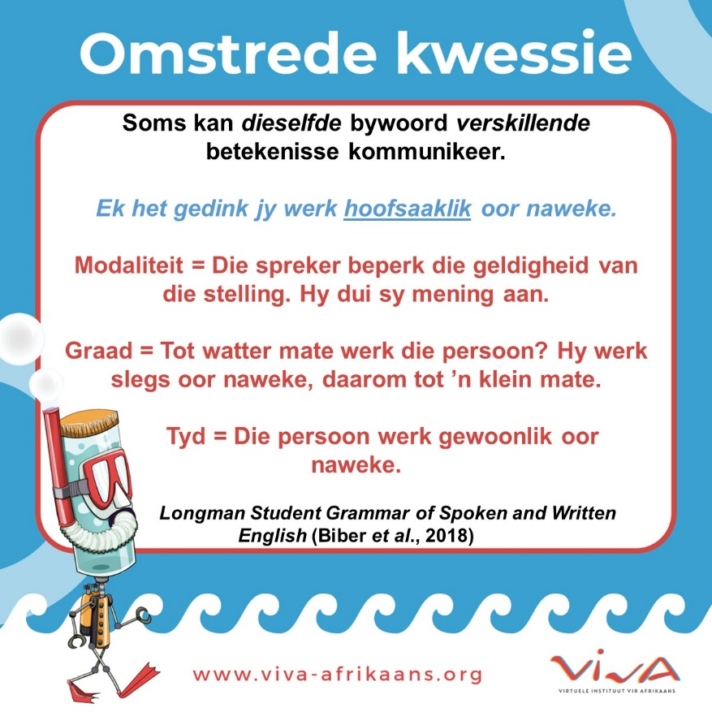
VivA-groete
Nadine Fouché-Karsten

Bronnelys
Anker, J., Vermaak, A., Banda, C., Du Plessis, S., Du Toit, E., Gouws, R., Hugo, J., Janse van Rensburg, C., Julies, G., Le Cordeur, M., Nel, M. & Jansen van Nieuwenhuizen, I. 2012. Platinum Afrikaans Huistaal Graad 11 Leerderboek. Kaapstad: Maskew Miller Longman.
Cronje, D. (@Meester). 2017. Kan jy glo? Die polisie het laas nag by ouma en oupa betrap. https://www.facebook.com/Meester-526907010657770/?ref=page_internal Datum van toegang: 15 September 2022.
De Jager, T. 2014. General Subject Didactics. Pretoria: Van Schaik.
Departement van Basiese Onderwys. n.d. Afrikaans Huistaal Graad 12 Hersieningsgids. http://taalarsenaal2.yolasite.com/resources/MTG%20HT%20HERSIENINGSGIDS.pdf Datum van toegang: 14 September 2022.
Fouché, N., Kapp, S., Pilon, S., Luther, J. 2021. Bywoorde. Taalonderrigportaal. Virtuele Instituut vir Afrikaans. https://viva-afrikaans.org/portale/taalonderrigportaal/afrikaansgrammatika?link=Afdeling-Woordsoorte%2FBywoord%2FAAG_Woordsoort_ADV_Inleiding.html Datum van toegang: 15 September 2022.
Lawrence, D.. Le Cordeur, M., Van der Merwe, L., Van der Vyver, C. & Van Oort, R. 2014. Afrikaansmetodiek deur ’n nuwe bril. Kaapstad: Oxford University Press.
Maartens, W. 2015. Die beste Suid-Afrikaanse spookstories. Pretoria: LAPA Uitgewers.
Lury, J. 2017. Understanding and Teaching Grammar in the Primary Classroom Subject knowledge, ideas and activities. New York: Routledge.
Pearce, L. & Aarts, B. 2022. What to avoid! Future Learn. Online course: University College London. (Study notes, Teaching English Grammar in Context).

Woordwolk
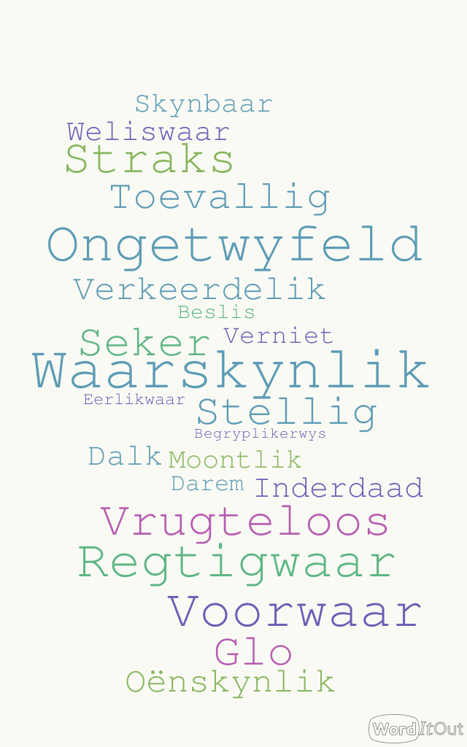

Die idee vir hierdie aktiwiteit word aan Lury (2017) ontleen.

